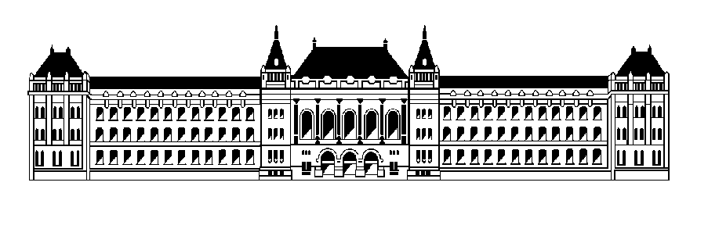

Budapesti Műszaki és Gazdaságtudományi Egyetem
Testnevelési Központ (BME Sportközpont, Bp. XI. Bertalan L. u 4-6.)

RÉSZLEGES FELMENTÉS NYILVÁNTARTÓ LAP

 |  | 

Teljesítés időpontja: A félév pótlási hete - 2021. december 13-17.

hétfőtől péntekig 10.00 – 14.00
A Sportközpontban és a Sporttelepen az oktatónál legkésőbb 13.00-ig kell jelentkezni!

Belépés ”B” bérlettel vagy ”D” típusú jeggyel (810,-ft)

Úszás: 2021. december 14. (kedd) 10.00 órakor - Tüske uszoda

Név: NEPTUN azonosító:
Kar Évf...................................................................
Tel.:................................................. E-mail:...........................................................................

NEPTUNON a Testnevelés ..................................tárgy .......................................... kurzusára
( pl: 1/C v. 2/C) (pl: Részleges felmentés)
jelentkeztem.

Kérem a rendszeres testnevelési órák alóli felmentésemet. Egyben vállalom a meghirdetett teljesítmény-próbák egyikének teljesítését – egyéni felkészülés alapján – a félévi aláírás megszerzéséért.

A próbák részletes gyakorlatanyaga, illetve a teljesítés időpontja megtalálható a túloldalon.

Budapest, 2021. ..........................................................

hallgató aláírása

A teljesítés időpontja:
Eredménye:
Oktató aláírása:
Megjegyzés:

Az adatlapot pontosan kitöltve a helyszínen kell leadni az oktatónál, ill. legkésőbb 2021. december 17-én 14.00-ig a Testnevelési Központban! (Bp. XI. Bertalan L. u. 4-6) 113-s szoba.

Teljesítmény próba (Hallgatóink az alábbi teljesítmény próbák közül választhatnak:)

1. Állóképesség | Fiúk | Lányok
 | 2900 m futás 12 perc (Cooper teszt) | 2500 m futás 12 perc (Cooper teszt)
Helyszín: BME Sporttelep (Bogdánfy út 12. pálya)

2. Úszás | 1000 m 20 perc alatt | 1000 m 22 perc alatt
 | (Szabadon választott úszásnemben.)

Helyszín: Tüske uszoda

2. Erőgyakorlatok
Fiúk: | fekvenyomás vízszintes padon: testúly kg + 10%
 | húzódzkodás: 10x
 | tolódzkodás: 10x
 | lábemelés bordásfalon hátsó függésben felsőfok érintéssel: 10x
 | négyütemű fekvőtámasz másodikütemben hajlított karú terpeszfekvőtámasz:
 | 1 perc alatt 20x
 | SYNCHRO (sífutógép) 8 perc; percenként 1 nehézségi fok emeléssel 3-ról indulva, 450 m teljesítése
Lányok: | Fekvőtámaszban karhajlítás-nyújtás: 15x
 | Térdemelés bordásfalon hátsó függésben: 10x
 | Függés hajlított karral: 30 sec.
 | SYNCHRO (sífutógép) 8 perc; percenként 1 nehézségi fok emeléssel 1-ről indulva, 450 m teljesítése
Helyszín: BME Sportközpont (XI. Bertalan Lajos u. 4-6.)

A választott próba teljesítése után nyílik mód a félév elfogadására.

(Testnevelési Központ, Bp. XI. Bertalan L. u. 4-6.)

